增值税管理云平台网络技术架构备选方案说明文档

—— 自建平台方案

|  |  |  |  |  |
| --- | --- | --- | --- | --- |
| 版本/状态 | 作者 | 参与者 | 起止日期 | 备注 |
| 草稿 | ZRZ |  | 2016-7-11 | 合并文档 |
| 变更 | ZRZ |  | 2016-7-12 | 版本1.1，增加阿里云解决方案 |
| 变更 | ZRZ |  | 2016-7-13 | 版本1.2A，改进自建平台方案 |
| 变更 | ZRZ |  | 2016-7-14 | 版本1.2B，增加自建平台硬件清单 |
| 变更 | ZRZ |  | 2016-7-21 | 版本1.3，自建平台硬件清单增加内存建议 |
| 变更 | ZRZ |  | 2016-7-22 | 版本1.4，自建平台硬件清单增加虚拟机分配方案 |
|  |  |  |  |  |
|  |  |  |  |  |
|  |  |  |  |  |
|  |  |  |  |  |
|  |  |  |  |  |
|  |  |  |  |  |

# 引言

## 目的与范围

本文档旨在供增值税管理云平台网络技术架构选型之用，可作为最终网络技术架构的选型参考。本文档集中论述应用层的高可用、高并发技术选型；数据层面只涉及除关系型数据库外的议题(如对象服务器、基于NoSQL数据库的消息队列实现)，涉及Oracle高可用的部署方案请参考数据库相关部署文档。

## 定义、首字母缩写词和缩略语

|  |  |
| --- | --- |
| **定义、首字母缩写词和缩略语** | **描 述** |
| LVS | LINUX Virtual Server |
| NFS | Network File System |
| 方案A | 代指自建平台解决方案 |
| 方案B | 代指基于阿里云PAAS的解决方案 |

## 阅读对象

|  |  |
| --- | --- |
| **阅读对象** | **阅读建议** |
| 需求 |  |
| 编码 |  |
| 发布 |  |
| 测试 |  |

## 参考资料

|  |  |
| --- | --- |
| **名 称** | **描 述** |
| 《增值税管理云平台_需求规格说明书 》 |  |
| 《增值税管理云平台网络技术架构备选方案说明文档——阿里云方案》 |  |

## 文档概述

# 概述

## 服务端架构要件

* + 负载均衡：采用LVS
  + 静态内容（图片）与动态内容服务器分离：采用Nginx
  + 缓存：采用memcached
  + 消息队列：采用Redis

# 约束

## 3.1功能约束

|  |  |
| --- | --- |
| **约束** | **描 述** |
| **功能约束** |  |
|  |  |
|  |  |
|  |  |

## 3.2非功能约束

|  |  |
| --- | --- |
| **约束** | **描 述** |
| **性能约束** | 系统中使用的频度很高的数据需要有缓存机制，以增加页面的响应速度 |
| **性能约束** | 特定时间段内众多企业批量、高并发的开票场景中需要基于消息队列实现较好的削峰效果 |
|  |  |
|  |  |
|  |  |

# 系统技术架构策略

|  |  |
| --- | --- |
| **策 略** | **描 述** |
| **弹性扩容** | 基于LVS的负载均衡支持灵活的横向扩展 |
| **高可用** | 负载均衡采用主从集群模式，其间开启心跳监测，一台宕机，另一台在8秒内接管负载均衡作业。 |
| **高并发** | 基于Redis的消息队列在应对高并发场景时具有很好的削峰作用 |
| **DR模式** | 基于数据链路层的四层负载；将响应数据包直接返回给用户浏览器，避免负载均衡服务器网卡带宽成为瓶颈 |
|  |  |

# 总体设计

## 方案A: 自建平台

初始形态：

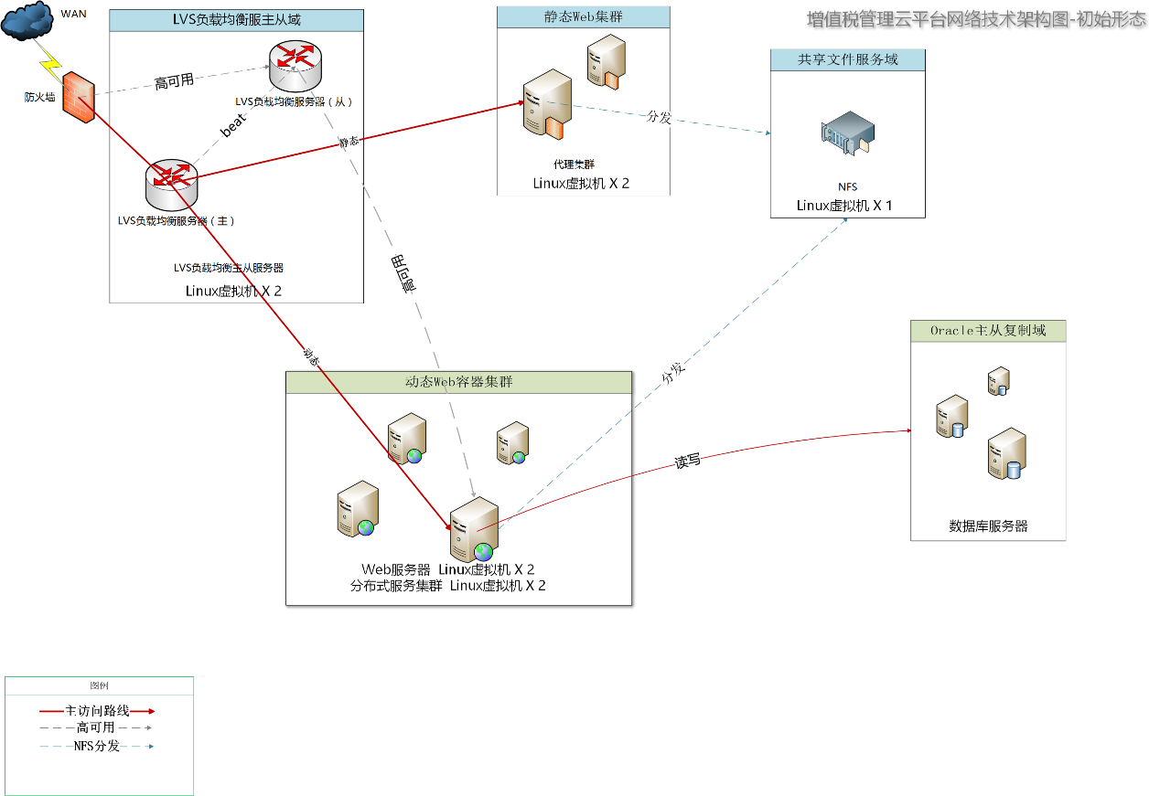

负载均衡：采用LVS主从模式到达高可用的设计意图。

静态Web集群： 基于Nginx的动静分离模式，对于主页或高频页面，采用静态化提升页面加载速度，降低动态集群的负载压力，增加并发量。

动态Web容器集群：tomcat、JBoss等web容器，以集群方式部署平台应用包。

NFS：静态文件、资源统一存放在共享存储中；

Oracle主从复制： 详见DBA提供的《数据库部署方案说明》

根据业务场景的变化和增量需求，初始形态可有如下扩展：

### 扩展1 —— 以分布式缓存缓解数据库负荷

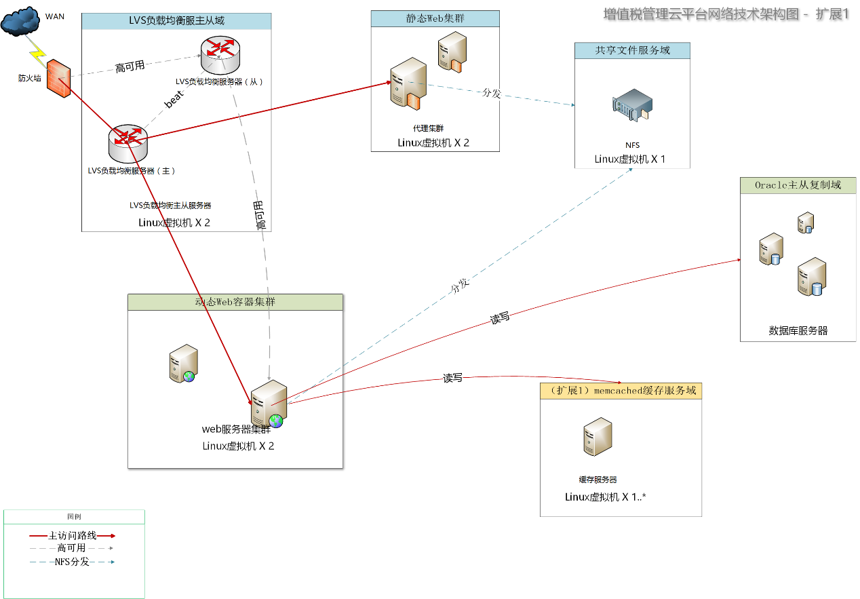

此扩展形态中增设memcached缓存服务器，初期可仅设置单节点，后期根据业务增长趋势灵活增设集群节点即可。

可配合数据库方案实现缓存持久化作业，实现缓服重启缓存自恢复的效果；

备注：此设计需在编码中体现这种持久化逻辑。

### 扩展2 —— 以异步消息队列应对高并发挑战

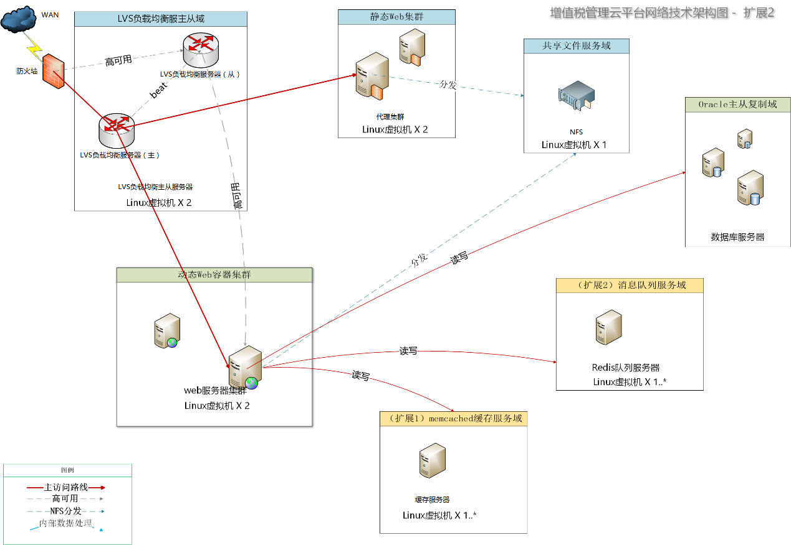

云平台上，特定时间点/时间段上批量、高并发的开票请求对应用服务器、带宽提出挑战，同步模式下硬件投入较大，往往性价比不佳；

采用异步模式和基于Redis的消息队列，可以建立平稳可控的“生产者-消费者”模式，有效“削峰”。

备注：此设计需在编码中交互消息队列，实现“生产者-消费者”模式。

### 扩展3 —— 云计算应对规模数据处理

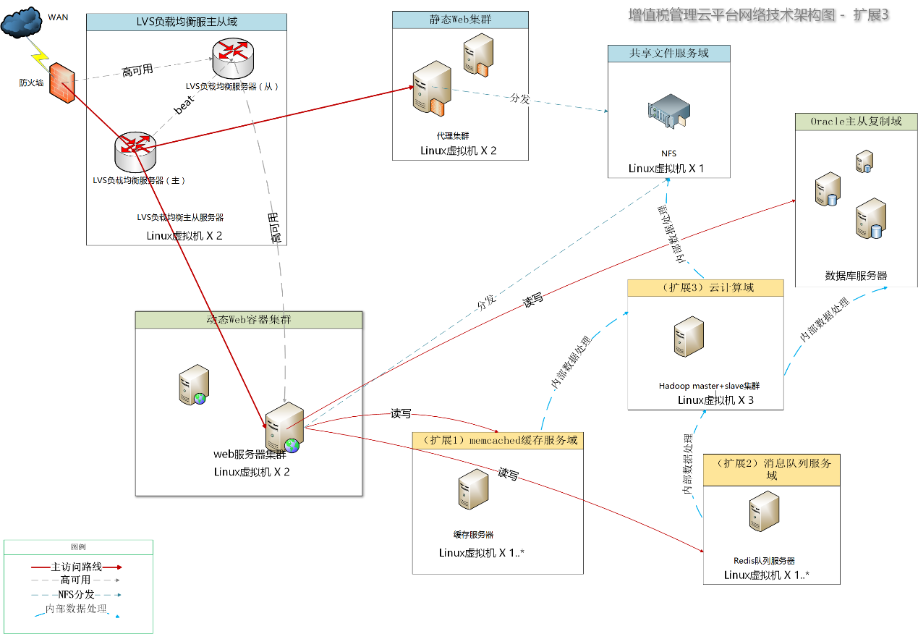

云平台发展到一定规模，平台数据在若干层面上的代表性会凸显出来。

此扩展初期基于HDFS 建立1 master + 2 slave的集群模式，使用 MapReduce实现分布式实时计算，提供企业画像、行业行为预测等功能。

备注：以上三种扩展具体根据平台定位及发展需要酌情取舍，此处只是从技术角度交代一种可行的实施方向，实际上不同平台均有替代方案，这里不再一一列出，然并无倾向性。

### 硬件清单

备注：以产品部提供的100家企业（500用户）为一期负载，因暂未获得业务增长预期曲线，故存在冗余：

|  |  |  |  |
| --- | --- | --- | --- |
| 要件 | 功能说明 | 硬件清单 | 虚拟机分配 |
| 备注：以下为基础业务云平台的负载均衡方案的硬件起步配置： | | | |
| 负载均衡： | 采用LVS主从模式到达高可用的设计意图。 | **服务器node1 X 1**  **(多核 内存不小于 16G)** | Lvs-1 (linux 3G)  Nginx-1 (linux 3G)  SOA（Windows 6G） X 1 |
| 静态Web集群： | 基于Nginx的动静分离模式，对于主页或高频页面，采用静态化提升页面加载速度，降低动态集群的负载压力，增加并发量。 | **服务器node2 X 1**  **(多核 内存不小于16G)** | Lvs-2 (linux 3G)  Nginx-2(linux 3G)  Web （Windows 6G） X 1 |
| NFS： | 静态文件、资源统一存放在共享存储中； | LINUX虚拟机 X 1  或可直接使用 node2宿主机 |
| 动态Web容器集群： | tomcat、JBoss等web容器，以集群方式部署平台应用包 | **服务器node3 X 1**  **(多核 内存 = 32G)** | Web （Windows 6G） X 2  SOA（Windows 6G） X 2 |
| 备注：以下为应对高并发场景（批量开票、集中申报日）的扩展方案的硬件起步配置 | | | |
| *memcached缓存服务器* | *初期可仅设置单节点，后期根据业务增长趋势灵活增设集群节点即可。* | 多核*服务器 X 1*  *（内存>16G）* |  |
| *Redis队列服务器* | *以异步消息队列实现高并发削峰* | 多核*服务器 X 1*  *内存>16G* |  |
| *Hadoop云计算集群* |  | 多核*服务器 X 3* |  |

|  |  |  |  |
| --- | --- | --- | --- |
| Oracle主从复制： | 详见DBA提供的《数据库部署方案说明》 | 略 | 略 |

…… ……